Anexo 8 – Autodeclaração étnico-indígena
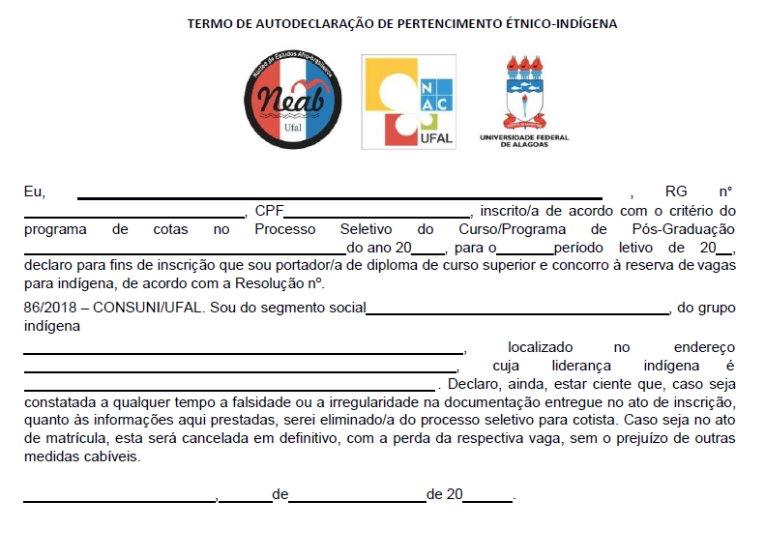

Assinatura do Candidato(a)______________________________

